3.tétel
Gyárlátogatáson vett rész egy alumíniumkohászati üzemben. A látogatás tapasztalatairól és az ott kapott szakmai ismeretekből egy szóbeli beszámolót kell tartania. A beszámoló elkészítéséhez használja az információtartalomban megadott vázlatot!
Az alumínium gyártás folyamatai

•Érc: bauxit
•Ebből hidrometallurgiai és pirometallurgiai eljárással timföldet (Al2O3) állítanak elő
•A timföld elektrolízisével (elektrometallurgiai eljárással) választják le az alumíniumot
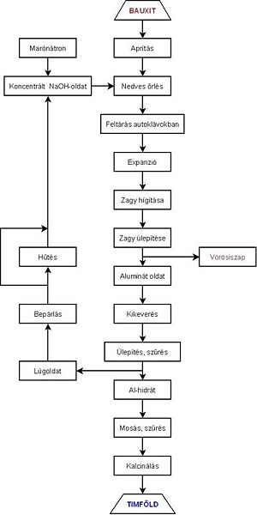

A bauxit feldolgozás folyamatai

•Bauxit előkészítés: őrlés, vizes mosás (tisztítás), szárítás
•Bauxit feldolgozás:
–Nátronlúgos kezelés 180-250 Co-on, ekkor nátriumaluminát keletkezik -NaAl(OH)4
–Vörös iszap leválasztás
–Hűlés után kristályos alumíniumhidroxid –Al(OH)3keletkezik
–Ezt 1200-1300 Co-on izzítva kapják a timföldet –Al2O3

Alumínium kohászat

•Cél: timföldből színalumínium előállítása
•Folyamat: elektrolízis
–katód: grafit bélésű kád,
–anód: grafit rúd,
–elektrolit: maga a betét
•Betét: kriolit (Na3AlF6) + 6…8% Al2O3
•Technológiai paraméterek:
–Hőmérséklet: 950-980 Co
–Egyenáram: U=4…5 V; I= 50…250 kA
•Kiválások:
–Katódbélésen az alumínium olvadék
–Grafit anódon az oxigén (erős fogyás)
•Csapolás időszakosan (98,5…99,5% Al)

•Anyagmérleg:
–4 t bauxit
–2 t timföld
–1 t alumínium
•Energia igény:
–15000 kWh/ 1 t kohóalumínium
–20000 kWh/ 1 t finomított alumínium

Alumínium termékek

•Öntvények
•Rudak, csövek
•Lemez, szalag, fólia
•Alakos munkadarabok (kovácsolás, folyatás, lemezalakítások)
•Előnyök: jó hő és elektromos vezető, korrózióálló, könnyű

Értékelő lap
3. Gyárlátogatáson vett rész egy alumíniumkohászati üzemben. A látogatás tapasztalatairól és az ott kapott szakmai ismeretekből egy szóbeli beszámolót kell tartania. A beszámoló elkészítéséhez használja az információtartalomban megadott vázlatot!

Típus | Szakmai ismeretek alkalmazása a szakmai és vizsgakövetelmény szerint | Az információtartalom vázlata alapján | Pontszámok
Típus |  | Az információtartalom vázlata alapján | Max. | Elért
B | Vasötvözetek és nemvas-fémek és ötvözetei | Bauxit, timföld | 20
B | Vasötvözetek és nemvas-fémek és ötvözetei | Alumíniumkohászat: az elektrolízis folyamata | 30
B | Vasötvözetek és nemvas-fémek és ötvözetei | Az alumínium felhasználása az iparban, jellemzők, termékek | 20
Szint | Szakmai készségek a szakmai és vizsgakövetelmény szerint |  | Max. | Elért
4 | Folyamatábrák olvasása, értelmezése |  | 15
Összesen |  |  | 85
 | Egyéb kompetenciák a szakmai és vizsgakövetelmény szerint |  | Max. | Elért
 | Személyes | Precizitás | 5
 | Társas | Tömör fogalmazás készsége | 5
 | Módszer | Ismeretek helyén való alkalmazása | 5
Összesen |  |  | 15
Mindösszesen |  |  | 100

